Scenariusz zajęć- program “Aktywna tablica 2025”

Temat: “Umiem się zachować”
Czas trwania: 45 minut
Cele główne:
- kształtowanie i rozwijanie umiejętności społecznych
- rozpoznawanie i właściwe reagowanie na różne sytuacje społeczne
Cele szczegółowe:

Uczeń:
- rozpoznaje podstawowe sytuacje społeczne (np. przywitanie, proszenie o pomoc, reagowanie na krytykę),
- potrafi dobrać odpowiednie zachowanie do konkretnej sytuacji,
- ćwiczy komunikację werbalną i niewerbalną (gest, mimika, ton głosu),
- wie, jak zareagować, gdy ktoś zachowuje się nieadekwatnie do sytuacji,
- wzmacnia pozytywne postawy (empatia, cierpliwość, kultura osobista.
Formy pracy:
grupowa.
Metody pracy:
pogadanki, odgrywanie scenek, gry dydaktyczne
Pomoce:
karty pracy, tablica multimedialna, laptop, tablet, Program multimedialny eduSensus.
Przebieg zajęć:
- Powitanie.
- Krótkie przywitanie z uczniami. Zastosowanie „kręgu powitań” (dzieci witają się różnymi sposobami: uśmiechem, gestem, słowem).
- Nauczyciel zadaje pytanie: „Czy wiecie, co to znaczy umieć się zachować?”
- Krótka rozmowa kierowana – podanie przez dzieci przykładów różnych sytuacji społecznych (np. w szkole, w sklepie, na placu zabaw).

- Zabawa integracyjna: „Lustro emocji”
- Dzieci stają naprzeciwko siebie w parach.
- Jedna osoba pokazuje emocję (np. radość, złość, zaskoczenie), druga „odbija” ją jak lustro.
- Zmiana ról.
- Omówienie: Jak rozpoznajemy emocje? Jak można się wtedy zachować?

- Prezentacja sytuacji społecznych – praca z kartami
- Nauczyciel pokazuje dzieciom ilustracje lub krótkie opisy sytuacji społecznych (np. ktoś przewrócił się na podwórku, kolega powiedział coś przykrego, nauczyciel prosi o ciszę).
- Zadaniem dzieci jest:
- rozpoznać sytuację,
- nazwać emocje uczestników,
- zaproponować odpowiednie zachowanie.
- W razie potrzeby nauczyciel modeluje poprawną reakcję.

- Praca z programem multimedialnym
Dzieci siadają wygodnie przed monitorem komputera lub tablicą interaktywną. Nauczyciel prezentuje ekran Zabawa w piaskownicy (z lekcji Jak należy się zachować?”). Dzieci uważnie oglądają sytuacje przedstawione na zdjęciach i odsłuchują nagrania. Dzieci próbują odpowiedzieć na pytania nauczyciela: Czym różnią się zachowania chłopców? W jaki sposób należy się zachować w takiej sytuacji? Dzieci podobnie wykonują ćwiczenia z kolejnych ekranów.
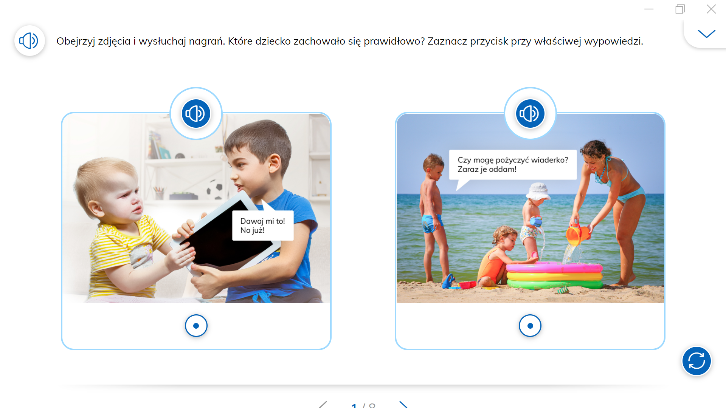

- Zabawa ruchowa „Zachowuj się odpowiednio!”
- Dzieci poruszają się po sali przy muzyce.
- Nauczyciel przerywa muzykę i pokazuje kartę z sytuacją (np. „Spotykasz koleżankę/kolegę w szkole”).
- Dzieci zatrzymują się i odgrywają odpowiednią reakcję (np. „Cześć!”, uśmiech, pomachanie).
- Szybkie omówienie każdej sytuacji

- Praca z programem multimedialnym
Dzieci siadają wygodnie przed monitorem komputera lub tablicą interaktywną. Nauczyciel włącza lekcję Przebywanie w grupie i wybiera ekran Umiejętność przegrywania. Dzieci uważnie oglądają animowaną historyjkę. Dzieci próbują odpowiedzieć na pytania nauczyciela: Co przydarzyło się Julce? Nauczyciel wysłuchuje odpowiedzi dzieci po czym prezentuje im warianty możliwych zakończeń. Następnie wspólnie wybierają właściwe zakończenie. Dzieci podobnie wykonują
ćwiczenia z kolejnych ekranów.
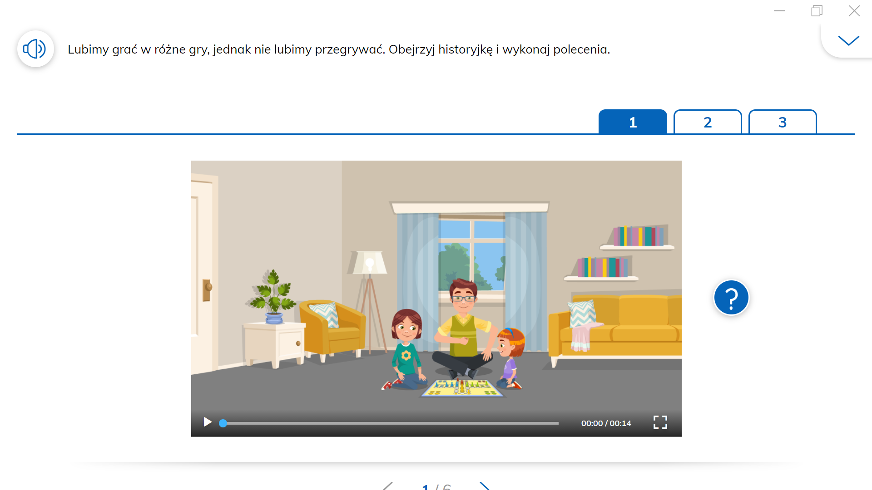
- Zabawa utrwalająca: „Zachowaj się, jak trzeba!”
- Gra w formie quizu: nauczyciel czyta krótkie opisy sytuacji, a dzieci pokazują kartki z odpowiedziami (np. „U” – „odpowiednie zachowanie” lub „N” – „nieodpowiednie zachowanie”).
- Można też zastosować gesty (kciuk w górę / w dół).

- Podsumowanie zajęć

Pochwała dzieci za aktywny udział w zajęciach.

Ewaluacja: Dzieci zaznaczają odpowiednią buźkę na kartach ewaluacji przygotowanych przez nauczyciela. Nauczyciel pyta dzieci co im się najbardziej podobało, co było trudne.

- Podziękowanie za udział w zajęciach i pożegnanie.

